**Отчет**

**о проведении Единого методического дня**

**Тема: «Функциональная грамотность: приемы и формы работы. Успешные практики».**

**Ощепковская СОШ, филиал МАОУ Абатская СОШ № 1**

Дата проведения: 15.04.22 г

|  |  |  |  |
| --- | --- | --- | --- |
| **№** | **Мероприятие** | **Ответственный** | **Время проведения** |
| 1 | Открытый урок русского языка в 5 классе по теме «Имя прилагательное». «Формирование функциональной (читательской)  грамотности на уроке русского языка». | Лесунова Е.С. | 11.04.22 г  10.00-10.40 |
| 2 | Открытый урок математики, 3 класс, по теме «Умножение случая 23 *40». «Формирование функциональной (математической)  грамотности на уроке математики». | Сильнягина О.В. | 12.04.22 г  9.00-9.40 |
| 3 | Мастер-класс, информатика 8 класс, практическая работа по теме «Использование языков программирования в работе учителя по формированию функциональной грамотности учащихся» | Десятов С.А. | 13.04.22 г  14.30 – 14.50 |
| 4 | Семинар-практикум по теме «Особенности формирования и оценки глобальных компетенций обучающихся как компонентов функциональной грамотности». | Осадчикова Н.Ю.  Бережная В.В. | 15.04.22 г  14.30 – 14.50 |
| 5 | Рефлексия | Волохина Е.П. | 15.04.22 г   * 1. – 15.00 |

1.Открытый урок русского языка в 5 классе по теме «Имя прилагательное». «Формирование функциональной (читательской) грамотности на уроке русского языка». Учитель: Лесунова Е.С.

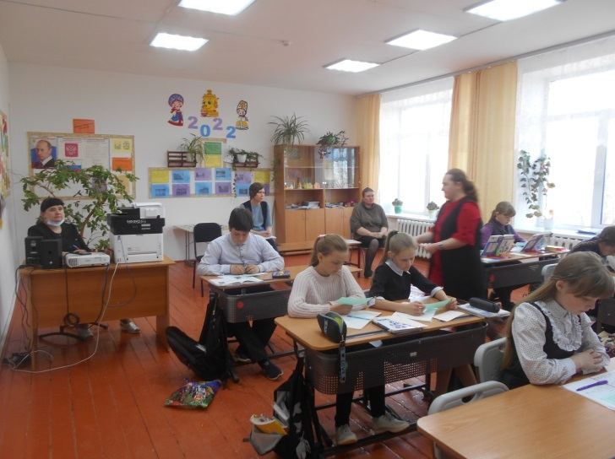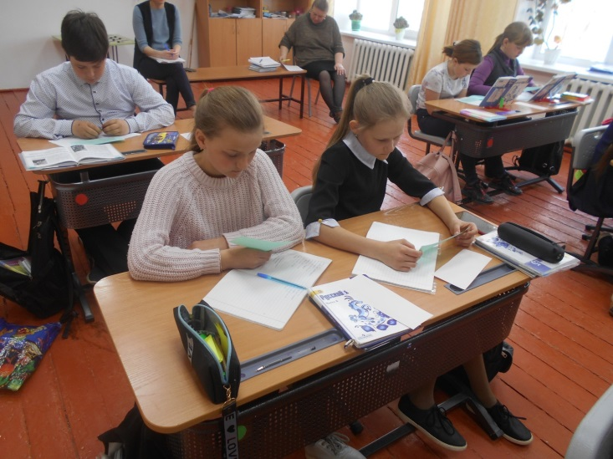

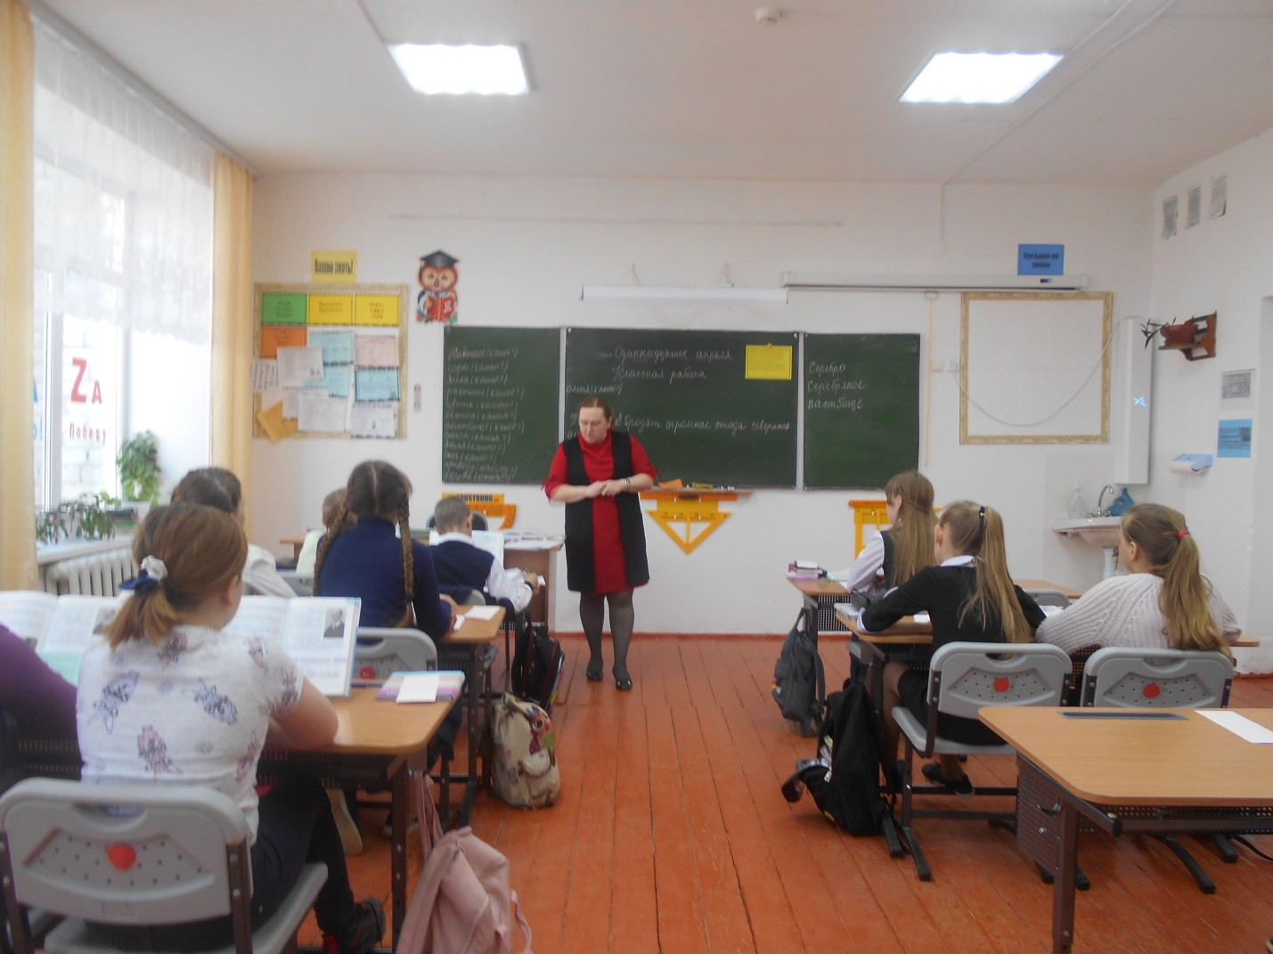

2.Открытый урок математики, 3 класс, по теме «Умножение случая 23 *40». «Формирование функциональной (математической) грамотности на уроке математики». Учитель: Сильнягина О.В.

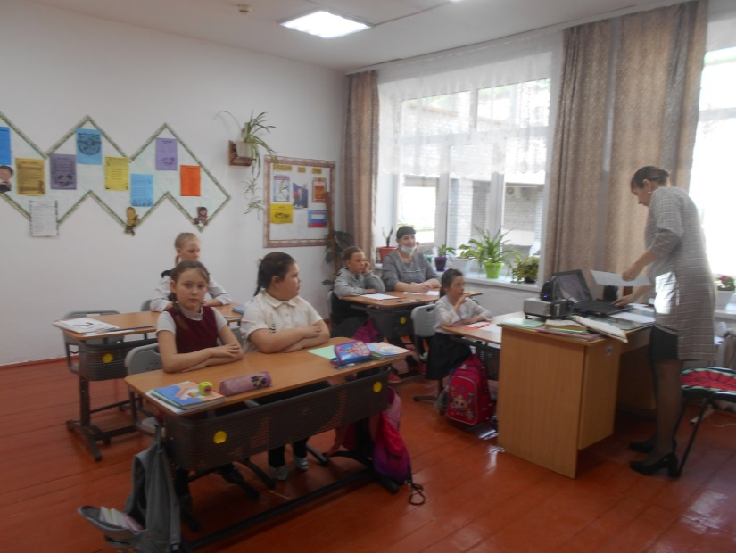 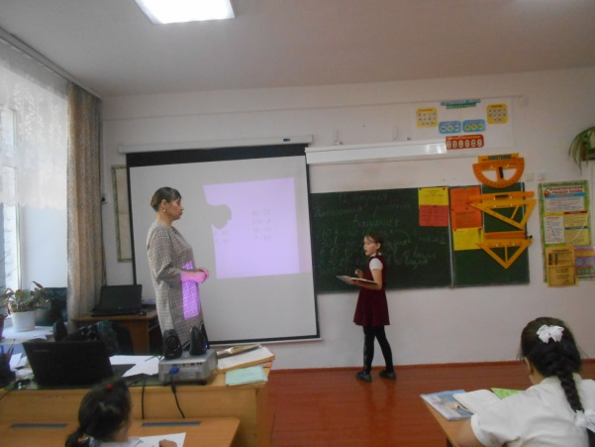

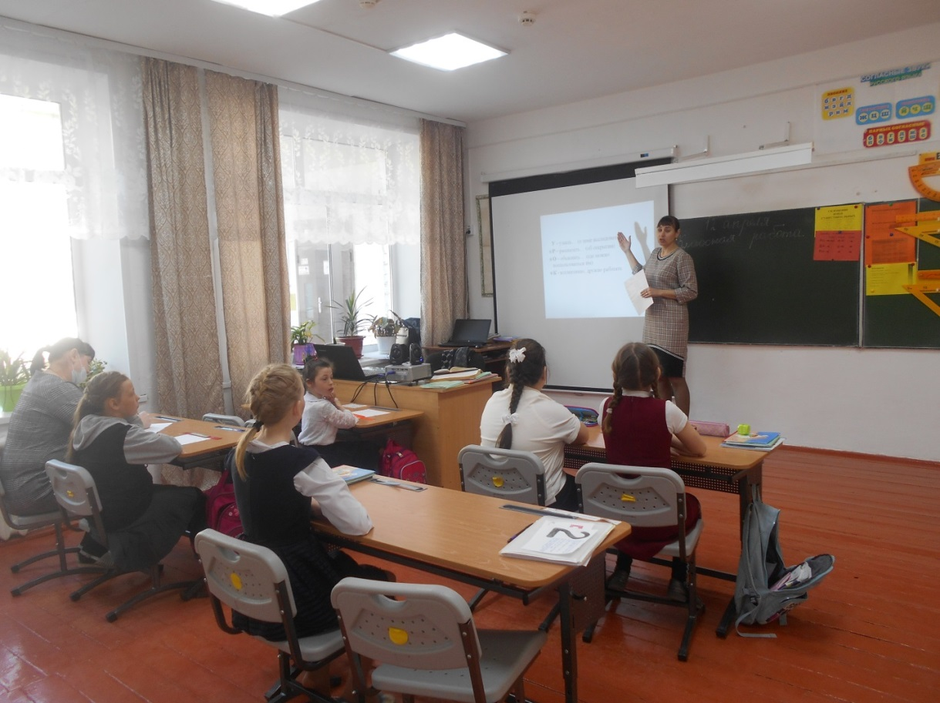

3.Мастер-класс, информатика 8 класс, практическая работа по теме «Использование языков программирования в работе учителя по формированию функциональной грамотности учащихся». Учитель: Десятов С.А.

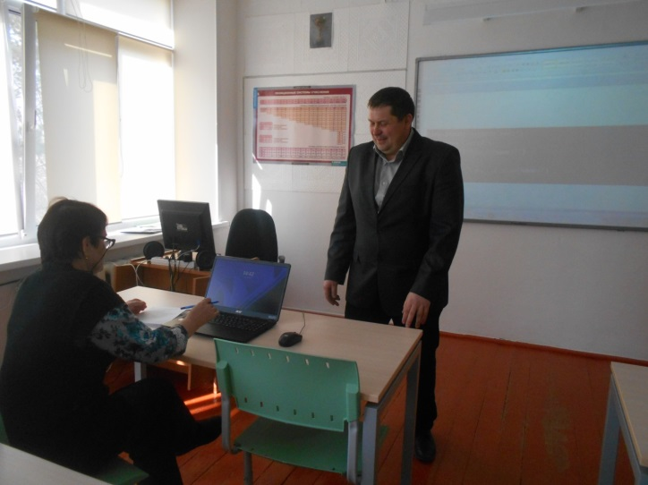 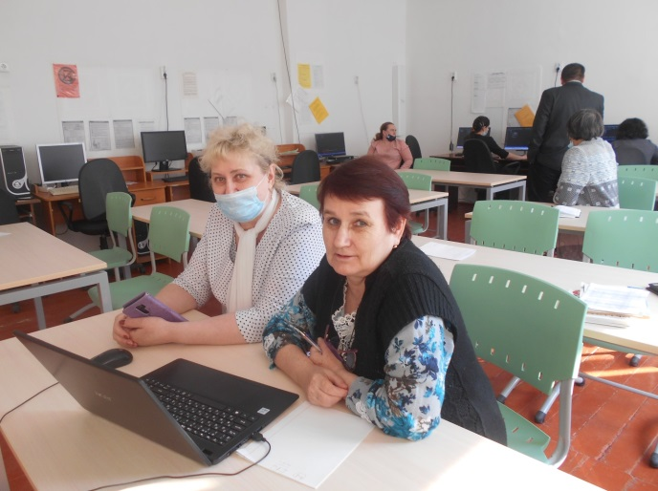

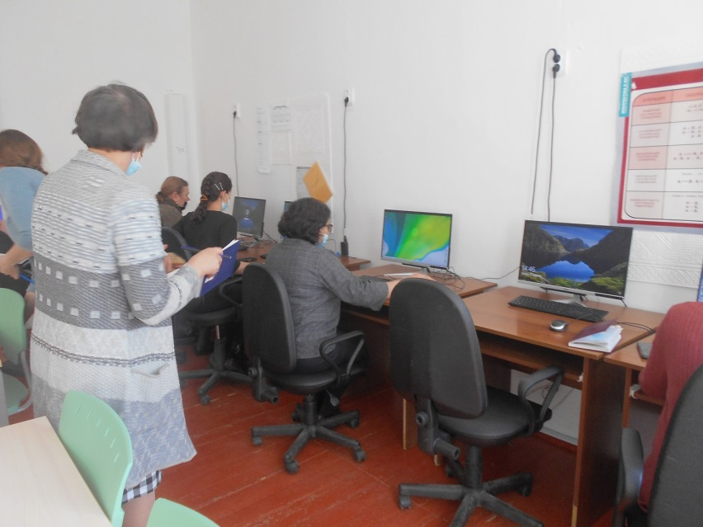 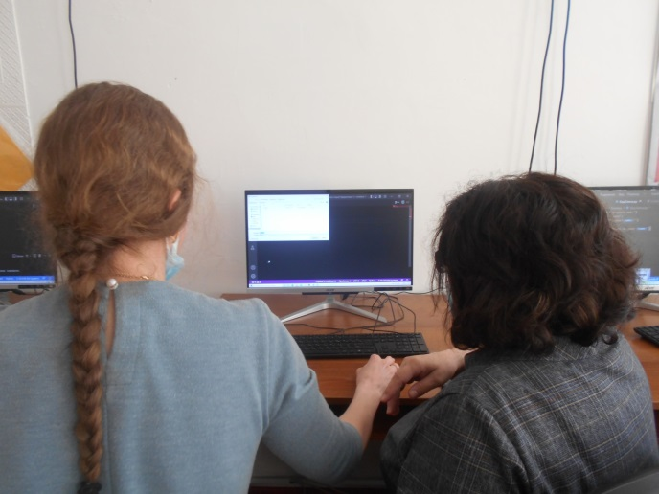

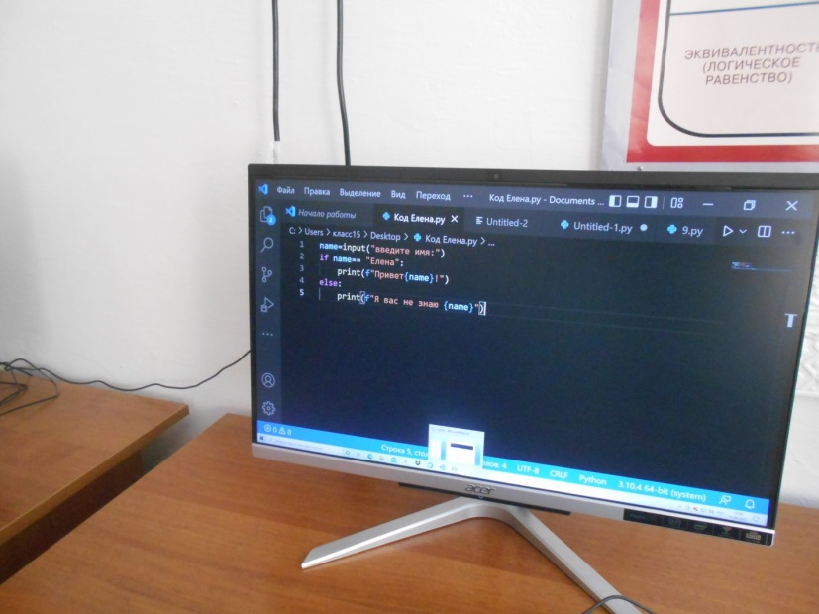 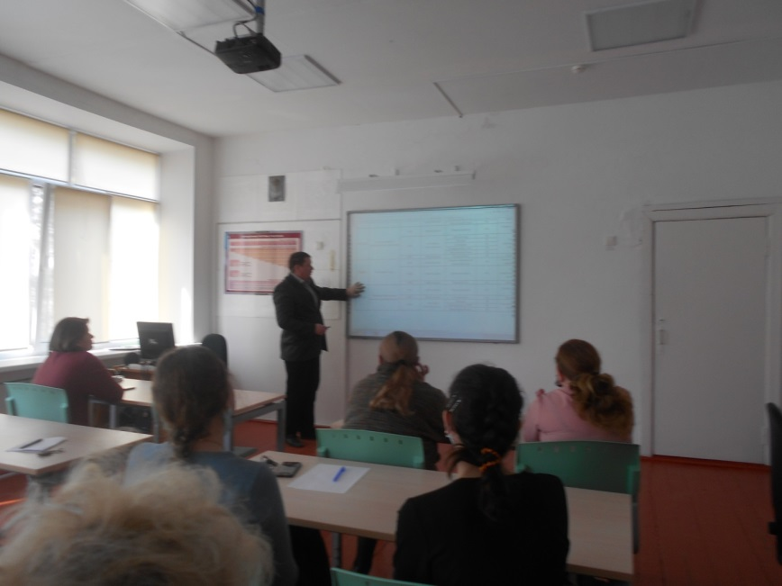

5.Семинар-практикум по теме «Особенности формирования и оценки глобальных компетенций обучающихся как компонентов функциональной грамотности». Учитель: Бережная В.В., Осадчикова Н.Ю.

**Глобальные компетенции:**

• В какой степени выпускники школы готовы жить и работать в обществе, в котором проявляется **межкультурное**разнообразие в условиях глобализации?

• Как учащиеся воспринимают явления глобального характера, понимают и критически анализируют глобальные проблемы и **проблемы взаимодействия культур?**

• Какие подходы к образованию в **области разнообразия культур,** взаимодействия культур и глобализации используются в школе?

• Какие подходы используются в школе при обучении детей - **представителей разных культур**; как формируются глобальные компетенции в этих условиях?

• Какие подходы используются для организации совместной работы учащихся-**представителей разных культур?**

• Как школа справляется с проблемами гендерных различий и стереотипов?

Зачем нам глобальные компетенции? Чтобы жить в гармонии в многонациональных (мультикультурных) сообществах.

**Дидактические единицы для оценивания ГК**

Человек и природа (аспекты: охрана природы, ответственное отношение к живой природе)

 Здоровье как ценность

 Традиции и обычаи (аспекты: многообразие культур и идентификация с определенной культурой)

 Права человека как ценность

 Семья (аспект: роль семьи в воспитании и образовании ребенка).

**В настоящее время разработаны Интернет-ресурсы, контент которых можно использовать для развития и оценки функциональной грамотности обучающихся:**

1.Электронный банк заданий:[https://fg.resh.edu.ru/.](https://fg.resh.edu.ru/?redirectAfterLogin=%2Ffunctionalliteracy%2Fevents)

Пошаговая инструкция, как получить доступ к электронному банку заданий, представлена в руководстве пользователя. Ознакомиться с руководством пользователя можно по ссылке [https://resh.edu.ru/instruction.](https://resh.edu.ru/instruction)

2. Общероссийская оценка по модели PISA. Вебинар для образовательных организаций (25.09.2020). Презентация платформы «Электронный банк тренировочных заданий по оценке функциональной грамотности» [https://fioco.ru/vebinar-shkoly-ocenka-pisa.](https://fioco.ru/vebinar-shkoly-ocenka-pisa)

3. Открытые задания [https://fioco.ru/примеры-задач-pisa.](https://fioco.ru/%D0%BF%D1%80%D0%B8%D0%BC%D0%B5%D1%80%D1%8B-%D0%B7%D0%B0%D0%B4%D0%B0%D1%87-pisa)

4. Примеры открытых заданий PISA по читательской, математической, естественнонаучной, финансовой грамотности и заданий по совместному решению задач [http://center-imc.ru/wp-content/uploads/2020/02/10120.pdf.](http://center-imc.ru/wp-content/uploads/2020/02/10120.pdf)

5. Банк заданий для формирования и оценки функциональной грамотности обучающихся основной школы (5-9 классы). ФГБНУ Институт стратегии развития образования Российской

академии образования [http://skiv.instrao.ru/bank-zadaniy/.](http://skiv.instrao.ru/bank-zadaniy/)

6. Демонстрационные материалы для оценки функциональной грамотности учащихся 5 и 7 классов [http://skiv.instrao.ru/support/demonstratsionnye-materialya/.](http://skiv.instrao.ru/support/demonstratsionnye-materialya/)

7. Вебинары для учителей-предметников по функциональной грамотности [https://prosv.ru/webinars.](https://uchitel.club/events/vebinary/filter)

Методист: Волохина Е.П.